港版美赞臣A+新品上市social创意社媒狂圈粉
广 告 主：港版美赞臣
所属行业：母婴/奶粉
执行时间：2022.10.20-11.11
参选类别：创意传播类
营销背景
连续十多年蝉联香港消费者首选奶粉的港版美赞臣经典爆品A+升级新上市，亟待对消费者进行产品教育，认知A+产品焕新卖点。
营销目标
聚焦港版美赞臣A+升级新上市，通过打造创意社交话题引爆新品上市传播事件，传递消费者A+新品配方升级印象，深度种草新品卖点和品牌育儿主张，实现圈粉新客转化老客。
策略与创意
微博“人类幼崽”观察话题成父母讨论热门，借势平台流量打造全新话题引发热议，输出港版美赞臣的新A+配方助力宝宝聪明看得见，和孩子一起发掘潜能成长新乐趣。
直击TA晒娃爽点，以“凡尔赛式晒娃”的#人类幼崽到底有多聪明#创意话题挑战赛为原点，有奖晒娃每日打榜x脑力大V互怼炒热话题x微博&抖音双社媒内容联动，3重助推用户自发分享互动，协同创意话题原创内容沉淀，打造低门槛、强趣味的全民共创大事件，强势占位市场音量，广泛传播。
执行过程/媒体表现
亮点1：官号微博话题打榜引领“凡尔赛晒娃”风潮，精准触达母婴客群参与活动认知新品
官博全程积极营业主持话题，内容从“品牌说”进阶“让用户说”；每日定制BBking榜单活动期持续促热&新品A+卖点安利，互动有奖覆盖晒娃用户&围观用户，最大程度创意驱动实现全民互动
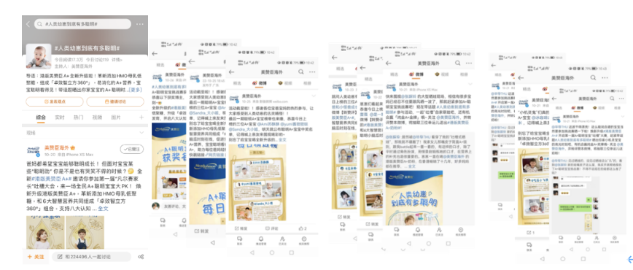
亮点2：高知艺人大V社媒热度加持，掀起全民讨论&参与积极性，强化新品脑力卖点心智
- @毕导THU和@张踩铃微博凡尔赛式晒娃“开撕”，参与#人类幼崽到底有多聪明#话题挑战赛，用创意互怼形式引爆粉丝关注参与活动
- 微博营销号同步转发话题扩散美赞臣A+话题挑战，号召全民参与活动助燃话题热度
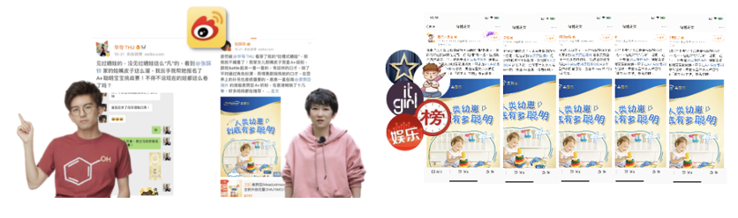
亮点3：微博跨圈层KOL统一话题，强专业x高口碑x广认知覆盖更多潜客，强势包围TA助推参与话题&新品A+种草
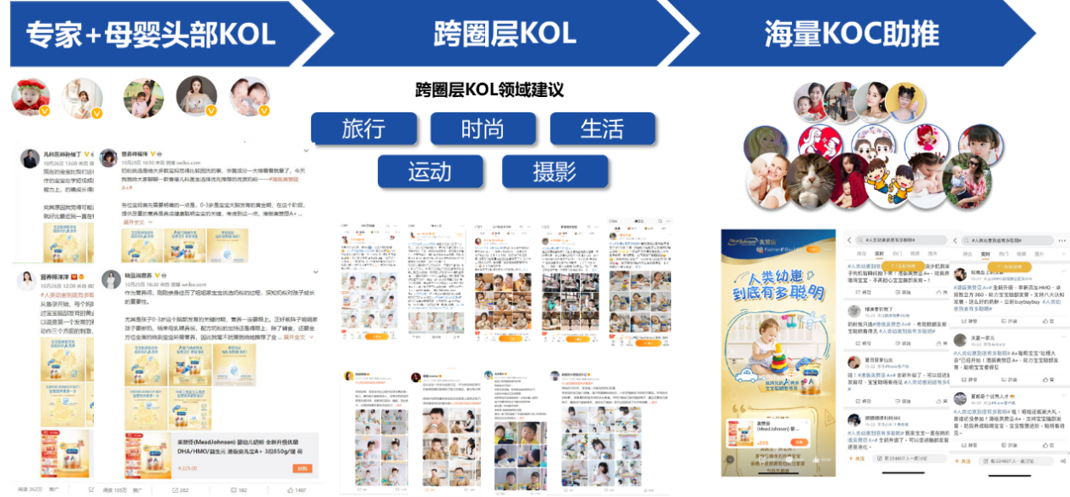
亮点4：锁定另一消费者聚集地抖音，携手顶流专家KOL新品种草，同步统一微博话题打造抖音挑战赛，内容打通引爆活动参与热度
- 抖音强强联手顶流育儿专家崔玉涛，成为首个在崔玉涛视频内露出产品的品牌，打造宝宝脑力发育干货视频强化A+卖点背书，优质内容聚焦核心消费者视线
- 同步统一#人类幼崽到底有多聪明#话题打造抖音挑战赛，征集晒娃短视频，优质UGC素材双社媒联动搬运至微博，继续收割话题热度，积攒活动声量，营造全网火爆态势
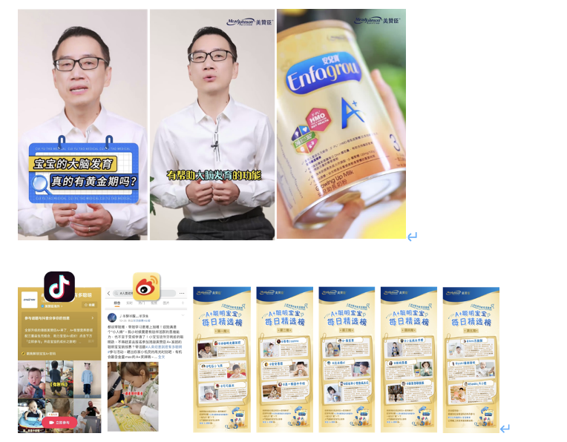
营销效果与市场反馈
A+新品上市social campaign用消费者喜闻乐见的创意形式，双社媒深度合作激发TA分享欲，有效实现广泛传播&UGC沉淀&新品种草三重品效。
微博话题阅读量 3.5亿+，完成率112%；讨论量25w+，完成率120%
- 官博活动博文获超1500w+阅读量，3w+互动量。
- 话题活动发帖参与人数近1w，对比5月品牌social campaign参与人数增长244%↑。
- 新品讨论次数25w+，有效扩大产品认知。
抖音话题曝光6700W+，互动参与人数86W+
- 头部育儿专家种草视频完播率较行业高93%↑。
- 抖音日均搜索人数显著高于行业1倍，获得了消费者的积极反馈。
- 统一#人类幼崽到底有多聪明#话题挑战赛播放量超3亿。
*数据来源：微博平台、抖音平台

